Отлов собак 18.11.2024 г. с. Кыштовка

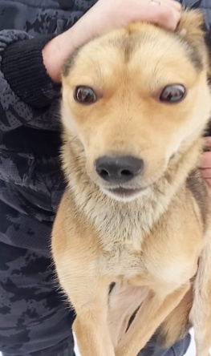Вид животного:собака. Пол животного:сука

Возраст (примерный):3 года. Окрас животного:рыже-чёрный

Место отлова с. Кыштовка ул. Рабочая

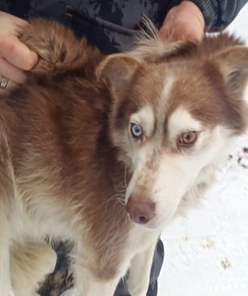 Вид животного:собака. Пол животного:сука

Возраст (примерный):5 лет. Окрас животного:рыже-белый

Место отлова с. Кыштовка ул. Луговая  
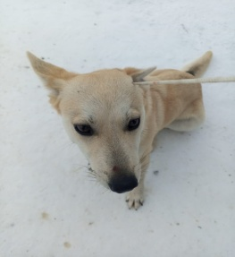

Вид животного:собака. Пол животного:сука

Возраст (примерный):4 года. Окрас животного:рыже-белый

Место отлова с. Кыштовка ул. Аэропорт

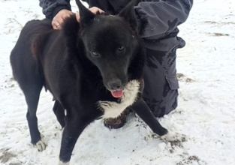

Вид животного:собака. Пол животного:сука

Возраст (примерный):6 лет. Окрас животного:чёрно-белый

Место отлова с. Кыштовка ул. Советская